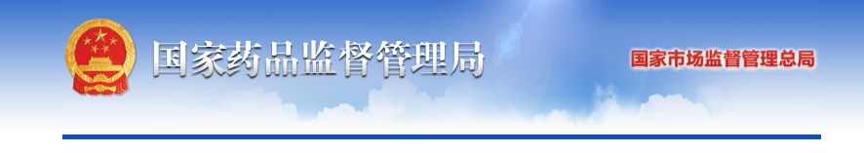

国家药监局关于2批次不合格化妆品的通告（2021年第55号）
在2021年国家化妆品监督抽检工作中，经上海市食品药品检验研究院等单位检验，标示为广州尚庄化妆品有限公司生产的ipi清澈搪瓷隔离乳01，广州同济生物科技有限公司生产的Kalologie Skincare肌肤美学水嫩晶莹保湿精华液不合格。
上述企业涉嫌违反《化妆品监督管理条例》，国家药监局要求广东省药品监督管理部门对上述企业依法立案调查，严肃查处，并督促有关企业对涉及的产品依法召回；要求上海市药品监督管理部门责令有关化妆品经营者立即停止经营涉及的产品，对发现的违法行为，依法查处。上述省级药品监督管理部门应当自本通告发布之日起3个月内依法公开对相关企业或者单位的处理结果，调查处理情况及时报告国家药监局。
特此通告。

附件：2批次不合格化妆品信息

国家药监局
2021年7月29日
国家药品监督管理局2021年第55号通告附件.docx

